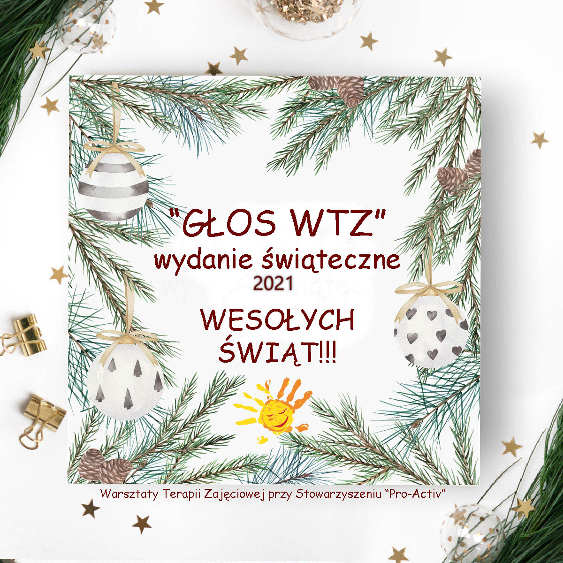

NAJWAŻNIEJSZE WYDARZENIA Z ŻYCIA WTZ W ROKU 2021
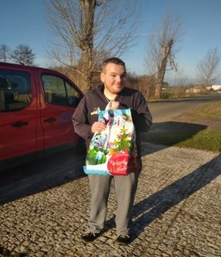
ŚWIĄTECZNA NIESPODZIANKA W poprzednim roku niestety Wigilia na WTZ nie mogła się odbyć, dlatego Gwiazdor wziął sprawy w swoje ręce i przybył do wszystkich uczestników z prezentami i życzeniami świątecznymi :)
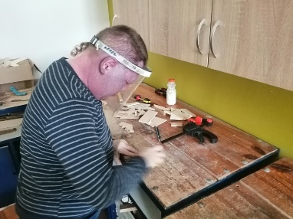
PRACE REMONTOWE NA WTZ
Na przełomie grudnia i stycznia w górnej i w dolnej części WTZ odbywały się prace remontowe. Zakres prac obejmował m.in. malowanie ścian i sufitów, wymianę oświetlenia, wymianę wykładzin oraz kabiny prysznicowej.
WTZ OTWARTY
Od 1 lutego zostały wznowione zajęcia dla naszych uczestników WTZ w systemie hybrydowym z zachowaniem zasad reżimu sanitarnego.
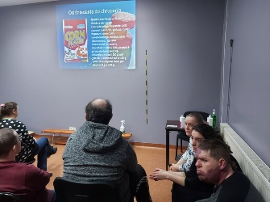
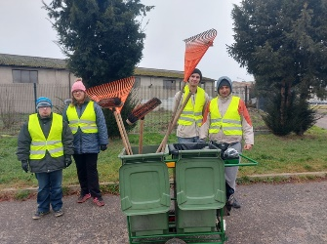
ZAJĘCIA W RAMACH PROJEKTU „AKTYWNI NIEPEŁNOSPRAWNI” Projekt ten jest kontynuacją projektu „Aktywna zmiana”, który jest skierowany dla naszych uczestników. W ramach tego projektu odbywają się zajęcia z dietetykiem, rehabilitantem oraz podopieczni korzystają z praktyk przygotowujących do zawodu. Zajęcia z dietetykiem mają formę zbiorową (prezentacje, pogadanki) oraz indywidualną (pomiary, badania na specjalistycznym urządzeniu). Pan rehabilitant wykonuje masaże lecznicze wybranych okolic ciała.
DZIEŃ KOBIET NA WTZ
Mimo pandemii udało się zorganizować "Dzień Kobiet" na WTZ.
Nie obyło się oczywiście bez kwiatów, życzeń i słodkości.
DZIEŃ MĘŻCZYZNY NA WTZ
Panowie też mają swoje Święto :))
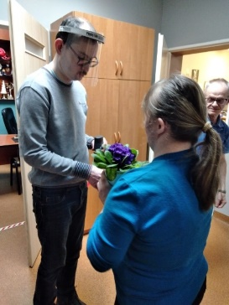
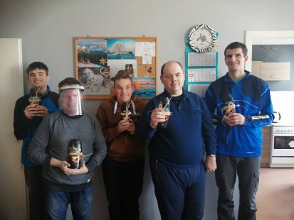

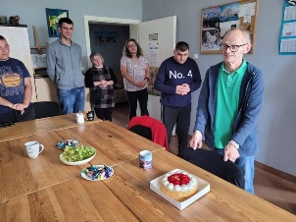
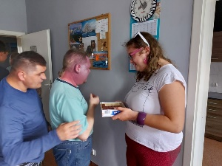
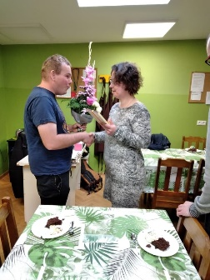
NASI SOLENIZANCI W tym roku swoje urodziny na WTZ świętowali Leszek, Martyna i Daria Sz. Imieniny wyprawiali Jacek, Artur, Ulka, Daria P., Dawid, Daria Sz., Darek. Życzymy Wam przede wszystkim dużo zdrówka, radości i spełnienia wszystkich marzeń.
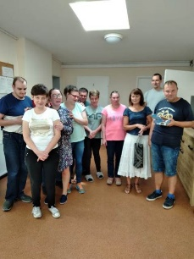
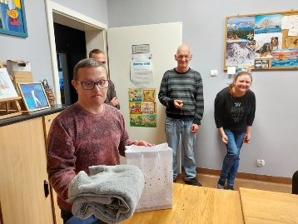
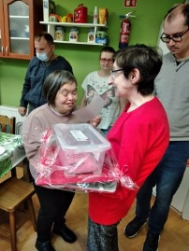

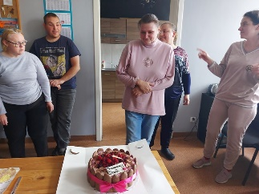
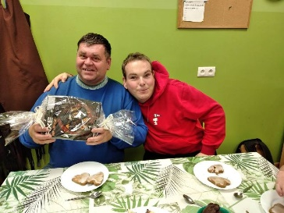
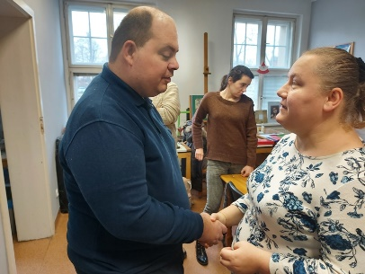

ZAWIESZENIE ZAJĘĆ NA WTZ
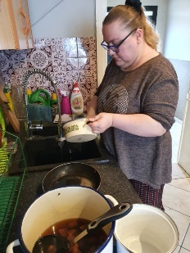
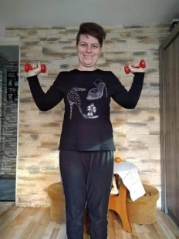
W okresie od 29 marca do 3 maja zajęcia dla uczestników WTZ zostały zawieszone. W tym czasie wykonywali oni zdalnie prace i zadania przekazywane przez instruktorów terapii.
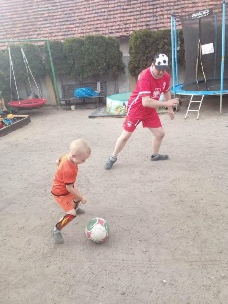
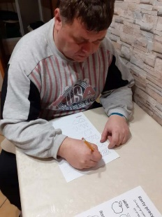

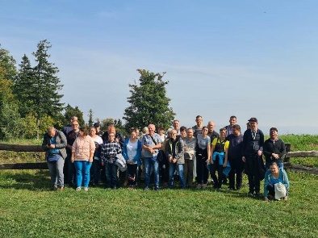
WYCIECZKA DO MIĘDZYGÓRZA
W dniach 27-30 wrzesień dla uczestników WTZ Rydzyna odbyła się wycieczka do Międzygórza.
W pierwszym dniu wycieczki głównym celem było zdobycie Twierdzy w Srebrnej Górze oraz wejście na Szczeliniec Wielki w Górach Stołowych.
Drugiego dnia zwiedzaliśmy Ogród Botaniczny w Lądku Zdrój oraz Jaskinię Niedźwiedzia w Kletnie. Wszyscy byli pod wielkim wrażeniem pięknych kaskad i stalaktytów. Jaskinia uznawana jest za jedna z najpiękniejszych w Polsce. Trzeciego dnia można było zwiedzać Międzygórze lub wybrać się na najwyższe pasmo polskich Sudetów Wschodnich „Śnieżnik”. Szczyt ma wysokość 1423m. n.p.m.
W drodze powrotnej zwiedzaliśmy Ostrów Tumski we Wrocławiu, Katedrę i Starówkę. Główną atrakcją był rejs statkiem po Odrze.
Wszyscy wróciliśmy zadowoleni i bardzo się cieszymy, że w końcu mogliśmy pojechać na wymarzoną wycieczkę.
PRZEGLĄD ARTYSTYCZNY
We wrześniu odbył się Przegląd Artystyczny dla Osób z Niepełnosprawnością, którego organizatorem było Stowarzyszenie „Jesteśmy Wśród Was” wraz z Ośrodkiem Wsparcia dla osób z zaburzeniami psychicznymi w Kościanie. Naszą placówkę reprezentowała Weronika. W tym roku konkurs odbył się w formie zdalnej.
Nasza wokalistka w studiu nagrań wykonała 2 utwory:
- „Świat się pomylił” Patrycji Markowskiej oraz
- „Dłoń” Natalii Kukulskiej
Piosenki zostały wysłane do organizatora konkursu i ocenione przez jury.
Za udział w przeglądzie Weronika otrzymała dyplom oraz drobne upominki.
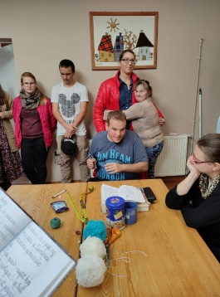
ODWIEDZINY UCZNIÓW SOSW RYDZYNA
Dnia 20 października uczniowie klasy I-II-III PDP Specjalnego Ośrodka Szkolno-Wychowawczego w Rydzynie odwiedzili podopiecznych Warsztatów Terapii Zajęciowej w Rydzynie. Mieli oni okazję zapoznać się z działalnością i funkcjonowaniem WTZ-ów. Wielką radością było spotkanie byłych absolwentów szkoły ze swoimi koleżankami i kolegami z SOSW.
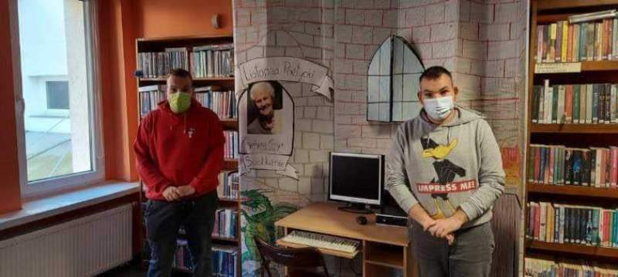
PROJEKT "AKTYWNI NIEPEŁNOSPRAWNI"
W ramach projektu "Aktywni Niepełnosprawni" uczestnicy WTZ Rydzyna otrzymali wsparcie trenerów pracy.
Dnia 29 października nasi podopieczni wzięli udział w zajęciach dla seniorów, które odbyły się w Bibliotece Ratuszowej.

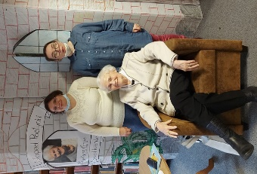
SPOTKANIE W MIEJSKIEJ BIBLIOTECE PUBLICZNEJ IM. STANISŁAWA GROCHOWIAKA W LESZNIE
W ramach projektu "Aktywni niepełnosprawni" Magda Kliemann i Magda Ciszyk uczestniczyły w przygotowaniach do spotkania poetyckiego. Lekcje poetyckie stanowiły okazję do bezpośredniego kontaktu autorów z publicznością. Celem imprezy była edukacja literacka dzieci i młodzieży oraz popularyzacja poezji współczesnej.
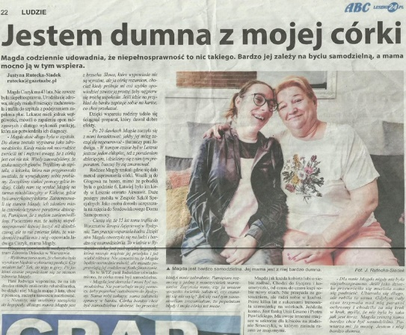
PODZIĘKOWANIE OD PANI JADWIGI CISZYK
Bardzo dziękujemy Pani Jadwidze za tak miłe i ciepłe słowa, które jeszcze bardziej motywują nas do dalszej pracy i działania na rzecz osób niepełnosprawnych. ARTYKUŁ Z MAGDĄ CISZYK W GAZECIE ABC
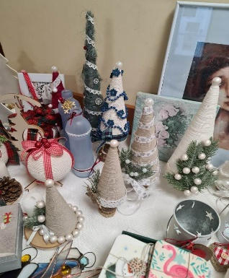
KIERMASZ ŚWIĄTECZNY
Dnia 9 grudnia w siedzibie Starostwa Powiatowego odbył się kiermasz ozdób i dekoracji bożonarodzeniowych, wykonanych przez naszych uczestników. Rękodzieła cieszyły się dużym zainteresowaniem.
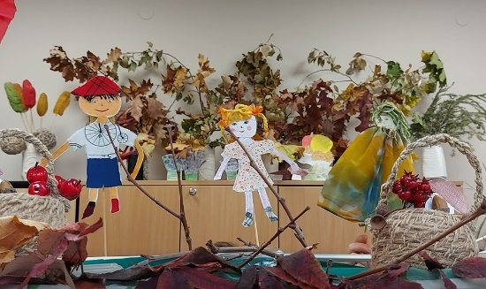
KUŹNIA
Dnia 8 grudnia odbyło się podsumowanie konkursu „Każdy jest kowalem swojego losu-Kuźnia 2021”, którego organizatorem było Stowarzyszenie na rzecz osób niepełnosprawnych „Kreatywni” w Piaskach. Impreza została zorganizowana w formie zdalnej w programie Teams ze względu na pandemię koronawirusa. W konkursie wzięło udział 11 placówek z 6 powiatów. Zadaniem uczestników było wykonanie 6 konkurencji:
1.Pejzaż witaminowy
2.Mały florysta
3.Zabawka z recyklingu
4.Kukiełki
5.Kompetencje cyfrowe
6.Teatrzyk kukiełkowy
Reprezentantami naszego zespołu byli: Konrad, Daria Sz. oraz Ewa – spisali się na medal.
Podziękowania dla całego zespołu, który był odpowiedzialny za pomysł i realizację poszczególnych konkurencji.

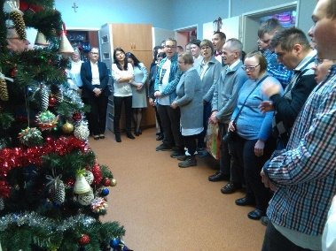
WIGILIA
W tym roku ze względu na panującą pandemię Wigilia WTZ odbędzie się w auli Internatu Specjalnego Ośrodka Szkolno-Wychowawczego. Bardzo cieszymy się, że będziemy mogli wspólnie spotkać się i być razem w tak cudownym dniu.

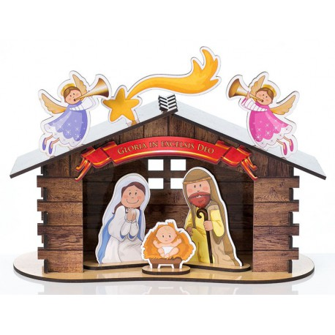

ZWYCZAJE BOŻONARODZENIOWE
Boże Narodzenie to najważniejsze, zaraz po Wielkanocy, święto w roku. Jednak przez kilkaset lat po narodzeniu Jezusa święta Bożego Narodzenia nie były znane. Chrześcijanie świętowali najpierw fakt, że Jezus zmartwychwstał i żyje, a dopiero od IV w. zaczęli świętować także Boże Narodzenie. Również nasze domy są pełne świątecznego klimatu. Zmieniają one swój wygląd, pojawia się choinka, ozdoby, świąteczne wypieki i prezenty - wszystko po to, aby podkreślić świąteczny charakter tego bożonarodzeniowego czasu. Czas Bożego Narodzenia, to dni pełne pięknych, starych zwyczajów. Już przed świętami myślimy o kartkach z życzeniami, kupujemy prezenty; w domach trwają wielkie przygotowania do wieczerzy wigilijnej. W Wigilie spotykamy się z rodziną przy stole, dzielimy się opłatkiem, składamy życzenia, śpiewamy kolędy, by potem, o północy iść na pasterkę.
Jednym ze zwyczajów najbardziej kojarzących się nam ze świętami są choinki. Stawiamy je w domu i przystrajamy, a zapach sosny lub jodły nieodłącznie kojarzy się nam ze świętami. Drzewo, zwłaszcza iglaste, jest symbolem życia, odradzania się i trwania.
Pasterka to Msza św., która jest odprawiana o północy w noc Bożego Narodzenia. Udział w tej szczególnej Eucharystii całych rodzin jest najważniejszym elementem świętowania dnia przyjścia Jezusa na świat. Uroczystość Bożego Narodzenia wraz z towarzyszącymi jej specjalnymi obchodami jest znana od IV wieku.
Wigilia jest dniem poprzedzającym Boże Narodzenie. Słowo wigilia pochodzi od łacińskiego vigilare, co znaczy: czuwać, być czujnym. W wigilię Bożego Narodzenia gromadzimy się w gronie najbliższych, by oczekiwać przyjścia Jezusa. Polska tradycja nakazuje zasiąść do wieczerzy, gdy zabłyśnie pierwsza gwiazdka na niebie. Gwiazdka ta jest symbolem Gwiazdy Betlejemskiej.
Tradycyjnie spożywanie wieczerzy wigilijnej poprzedza dzielenie się opłatkiem, czyli bardzo cienkim, chlebem. Ten prosty, jakże ludzki zwyczaj, zawiera w sobie bardzo głęboką symbolikę. Przełamany biały opłatek to piękny znak, wyrażający miłość i jedność zebranych uczestników Wigilii.
Dzisiaj nazwa "kolędy" kojarzy się przede wszystkim z pieśniami o tematyce bożonarodzeniowej. Sama nazwa "kolęda" jest pochodzenia i tradycji rzymskiej. Wyraz kolęda pochodzi od łacińskiego słowa "calendae" oznaczające pierwszy dzień miesiąca.
Powszechna praktyka wzajemnego obdarowywania się prezentami (zwłaszcza dzieci) związana była pierwotnie z kultem i życiorysem św. Mikołaja, biskupa diecezji Bari (Włochy), wielkiego jałmużnika żyjącego w IV wieku. Jego niezwykła hojność, troska o biednych, stały się symbolem i uosobieniem miłości każdego bliźniego.
Swoistym prezentem pamięci związanym z uroczystością Bożego Narodzenia jest bardzo popularny na całym świecie zwyczaj wysyłania do krewnych, przyjaciół czy znajomych okolicznościowych kartek z życzeniami świątecznymi. Obecnie kartki zastępowane są wiadomościami elektronicznymi.

CIEKAWOSTKI-CZY WIESZ, ŻE…………
Czy wiesz, dlaczego pod biały obrus w czasie wieczerzy wigilijnej należy położyć sianko?
Jest to zwyczaj starszy niż chrześcijaństwo. W czasach pogańskich siano było ofiarą dla Boga i miało zapewnić gospodarzom dostatek. Służyło także świątecznym wróżbom. Sianko nawiązuje również do miejsca, w którym urodził się Jezus, czyli wypełnionej sianem szopki.
Czy wiesz, dlaczego w okresie Świąt Bożego Narodzenia dzielimy się opłatkiem?
Tuż przed wieczerzą, łamano się opłatkiem z członkami rodziny, służbą, kolędnikami i oczywiście duchami przodków. Opłatek jest symbolem pojednania i wzajemnego szacunku oraz przebaczenia. Dzieląc się opłatkiem składamy sobie życzenia wszelkiego dobra, zarówno materialnego, jak i duchowego.
Czy wiesz, dlaczego do wigilijnego stołu zasiadamy kiedy na niebie pojawi się pierwsza gwiazdka?
W Polsce wieczerzę wigilijną rozpoczynało się, gdy na niebie ukazywała się pierwsza gwiazda. Czyniło się tak na pamiątkę gwiazdy betlejemskiej, którą według Ewangelisty, św. Mateusza, ujrzeli Mędrcy, zwani też Trzema Królami. Zwyczaj ten był i nadal jest głęboko zakorzeniony w polskiej kulturze. Według astronomów w tym roku Pierwszą Gwiazdę będzie można dostrzec już około godziny 16:00, czyli niedługo po zachodzie Słońca. O godzinie 16:30 będzie pięknie i jasno świecić na tle ciemnego już nieba.
Skąd pochodzi świąteczna choinka?
Czy wiesz, że choinka przywędrowała do nas z Niemiec? Do Polski przywędrowała na przełomie XVIII i XIX wieku wraz z pierwszymi niemieckimi protestantami. Zwyczaj dekorowania drzewka był już znany w Niemczech w XV wieku. Pomimo początkowej nieprzychylności Kościoła, doszukującego się w nowym zwyczaju pogańskiego rodowodu, urok świątecznej choinki przezwyciężył wszelkie opory.
HISTORIA BOMBKI CHOINKOWEJ

Choinki zaczęto przystrajać już w XIV wieku. Pierwotnie wieszano na nich jabłka, które były przypomnieniem grzechu pierworodnego, a także ciastka, suszone owoce oraz ozdoby własnoręcznie wykonane z papieru i słomy. Pierwsze choinkowe bombki, zwane w Małopolsce bańkami, pojawiły się w Polsce dopiero w XIX w. Były wykonywane ze szkła dmuchanego i początkowo imitowały owoce i orzechy, ale z czasem wzornictwo wzbogacało się o bombki w kształcie przedmiotów codziennego użytku, np. bucików, parasolek, instrumentów muzycznych czy też postaci zwierzątek i pajaców. Zabawki choinkowe pierwotnie sprowadzano z zagranicy, a ich prawdziwym zagłębiem była Norymbergia.
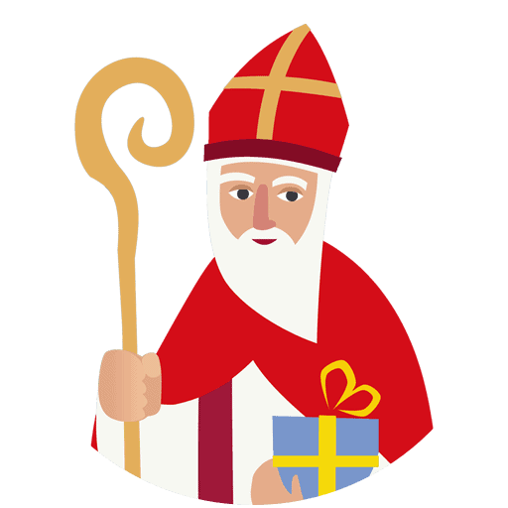
CIEKAWOSTKI O ŚWIĘTYM MIKOŁAJU
Prawdziwy Święty Mikołaj pochodził z Miry w Anatolii. był bardzo szlachetnym chrześcijaninem. Mieszkańcy Miry wybrali go na swojego Biskupa. Mówi się, że otrzymany od rodziców majątek rozdawał biednym i potrzebującym. Dlatego jego głównym atrybutem jest hojność i dobroczynność. Biskup z Miry zmarł w połowie IV wieku. Wtedy też został uznany za świętego. Święty Mikołaj jest najbardziej znaną i barwną postacią w historii. Swoją popularność zawdzięcza przede wszystkim dobrym uczynkom.
Relikwie Świętego z Miry zostały przeniesione do włoskiego miasta Bari we Włoszech i znajdują się tam do dnia dzisiejszego, a jego dobroć w dalszym ciągu jest kultywowana.
Baśniowy Mikołaj mieszka w Laponii i ma postać sympatycznego grubaska z długą siwą brodą ubranego w czerwony strój. Towarzystwa dotrzymują mu elfy, które w okresie Świąt Bożego Narodzenia pomagają mu w rozdawaniu prezentów.
Obecnie powszechna forma tej postaci wywodzi się z kultury brytyjskiej i amerykańskiej, gdzie jest jedną z atrakcji bożonarodzeniowych. W większej części Europy, w tym w Polsce, dzień Świętego Mikołaja obchodzony jest tradycyjnie 6 grudnia jako wspomnienie świętego Mikołaja, biskupa Miry. Rankiem tego dnia dzieci, które przez cały mijający rok były grzeczne, znajdują prezenty, ukryte pod poduszką, w buciku lub w innym specjalnie przygotowanym w tym celu miejscu (np. w skarpecie).

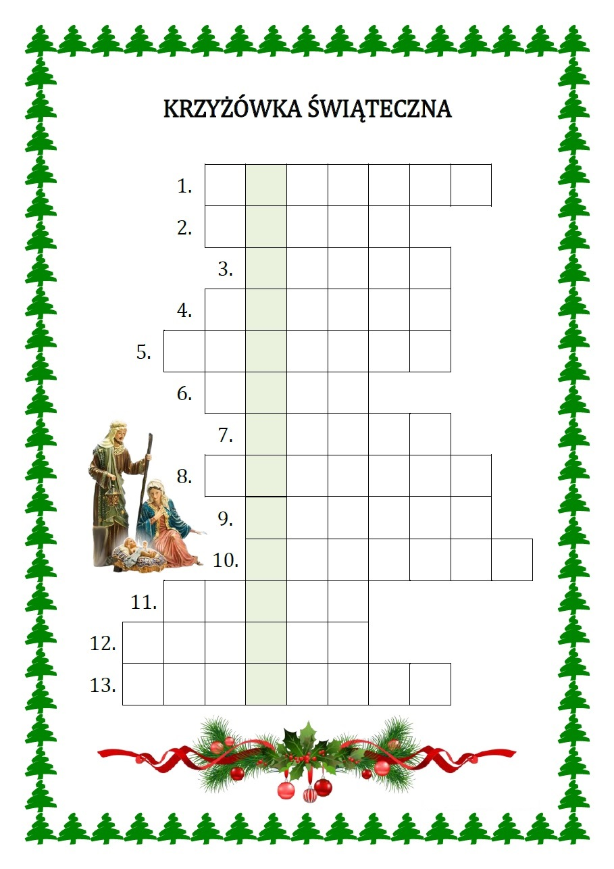

PYTANIA DO KRZYŻÓWKI:
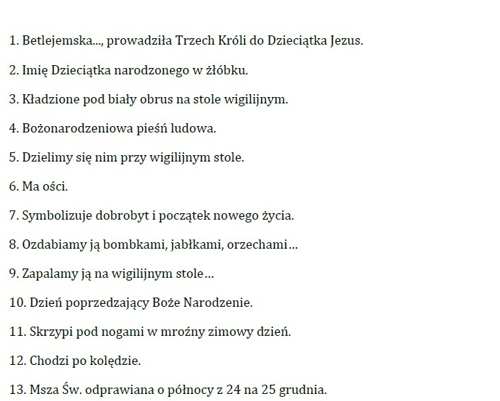

PROGNOZA POGODY WEDŁUG RADKA NA 2022 ROK
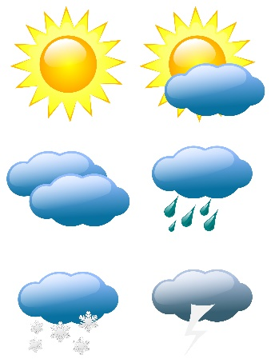
Zimą mam zamiar zrobić zmiennie, raz burze śnieżne a raz przejaśnienia, wiatr słaby, temperaturę powietrza w ciągu dnia na poziomie -3*C, w nocy -8*C, temperatura odczuwalna w ciągu dnia -2*C, w nocy -10*C, ciśnienie atmosferyczne na poziomie 1015 hPa.
Wiosną mam zamiar zrobić cieplej z osiągającą temperaturą powietrza 16 stopni Celsjusza, głównie słonecznie a okresami deszczowo i burzowo, nocami temperatura powietrza poniżej 0 stopni Celsjusza. Wiatr z prędkością 24 km/h, porywy 41 km/h, ciśnienie atmosferyczne na poziomie 1012 hPa.
Latem mam zamiar zrobić upalne dni z temperaturą powietrza osiągającą powyżej 33 stopni Celsjusza, burze z ulewnymi opadami deszczu oraz drobnego gradu, nocne spadki temperatury powietrza do 18-20 stopni Celsjusza. Ciśnienie atmosferyczne na poziomie 1005 hPa.
Jesienią mam zamiar zrobić chłodne dni z temperaturą powietrza osiągającą 12 stopni Celsjusza, okresami ciepłe i bardzo ciepłe dni z temperaturą powietrza osiągająca 18-23 stopni, nocne temperatury powietrza poniżej 0 stopni Celsjusza, w okresie ciepłych i bardzo ciepłych dni spadki do 12-14 stopni, przeważnie słonecznie lecz w okresie chłodnej więcej deszczu i lokalnych burz z gradem.
Ostatnie moje przewidywania sprawdziły się, dlatego proszę traktować moje przewidywania na poważnie.
Wskaźnik sprawdzalności 97%
Dziękuję bardzo za uwagę.

HUMOR ŚWIĄTECZNY

1.Dwóch chłopców spędza noc przed wigilią u dziadków. Przed pójściem spać, klękają przed łóżkami i modlą się, a jeden z nich ile sił w płucach woła głośno:
- Modlę się o nowy rowerek, modlę się o nowe żołnierzyki, modlę się o nowy odtwarzacz dvd...
Starszy brat pochylił się i szturchnął go mówiąc:
- Dlaczego tak krzyczysz? Bóg nie jest głuchy.
Na to chłopiec:
- Nie, ale babcia jest głucha.
2.Po świętach Bożego Narodzenia do psychiatry przychodzi mały Jasio i mówi:
- Panie doktorze, z moim tatą coś jest nie w porządku. Przed kilkoma dniami przebrał się za starego dziadka i twierdził, że nazywa się Mikołaj!
3.Burek mówi do Azora:
- Już nie mogę się doczekać tych świąt!
- Dlaczego?
- Nie dość, że dostanę dwa worki świeżuteńkich kości, to jeszcze ludzkim głosem będę mógł powiedzieć swojemu panu, co o nim myślę.
4.Jasio pyta Tatę:
- Jak myślisz, ile kilometrów jest z Warszawy do Lublina?
- Sto osiemdziesiąt.
- A z powrotem?
- Tyle samo.
- Niemożliwe! Przecież między gwiazdką a Nowym Rokiem jest tylko jeden tydzień, a między Nowym Rokiem a gwiazdką prawie cały rok!
5. Ksiądz chodzący po kolędzie, dzwoni do drzwi mieszkania. - Czy to ty, aniołku? - pyta kobiecy głos za drzwi. - Nie, ale jestem z tej samej parafii!

PYTANIA I ODPOWIEDZI:
Pytania:
1.Dlaczego tak bardzo lubię czas Świąt Bożego Narodzenia?
2. Czy śpiewasz wspólnie z rodziną kolędy przy stole wigilijnym-jak tak to jakie ?
3.Jakie potrawy co roku znajdują się na stole wigilijnym w twoim domu ?
4.Co chciałbyś dostać od gwiazdora ?
5.Jakie jest twoje największe marzenie w roku 2022 ?
Odpowiedzi wybranych Uczestników WTZ:
Artur
1.Spotykam się z rodziną przy stole, dzielę się opłatkiem.
2.Cicha noc, Lulaj że Jezuniu, Gdy śliczna panna,
3.Ryby, zupa rybna, kapusta z grzybami, makaron z makiem.
4.Plecak, kalendarz rocznik archidiecezji poznańskiej.
5.Zdrowia, szczęścia, miłości, spokoju serca, wiary radości ciepła na co dzień.
Honorata
1.Bo jest bardzo miła atmosfera.
2.Śpiewamy razem kolędy Dzisiaj w Betlejem, Wśród nocnej ciszy.
3.Ryba smażona, kapusta z grzybami, sałatka jarzynowa.
4.Chciałabym mieć ciepło w pokoju i w całym domu.
5.Żeby skończyła się pandemia.
Martyna
1.Nie lubię świąt.
2.Nie lubię śpiewać kolęd.
3.Krokiety, uszka, grzybki ze śmietaną.
4.Radio, głośnik do telefonu, słodycze.
5. Wysypiać się każdego dnia, dużo odpoczywać.

Mateusz
1.Dlatego że są prezenty i potrawy.
2.Śpiewamy razem z rodziną kolędy. Wśród nocnej ciszy.
3.Na stole wigilijnym są uszka, ryby, pierogi, kapusta z grzybami.
4.Od gwiazdora chciałbym dostać niespodziankę i słodkości.
5.Moje marzenie jest żeby być dużo uśmiechniętym i mieć dużo radości.
Aneta
1.Nie wiem dlaczego. Po prostu lubię.
2.Tak śpiewamy.
3.Ryba, krokiety, pierogi, ryba w śmietanie.
4.Prezent.
5.Nie wiem.
Darek
1.Lubię święta, ponieważ jest kolorowo, choinka, moje imieniny i wyjeżdżamy z rodzicami i psami na święta.
2.Razem nie śpiewamy ale dużo słucham i oglądam w tym nie tylko Polskie, ale też angielskie.
3.Zupa grzybowa, ryba, kapusta z grzybami, piernik, sernik i makowiec.
4.Torbę na warsztaty, buty.
5.Żeby wszyscy byli zdrowi oraz chciałbym wyjechać za granicę.
Ewa
1.Ponieważ spędzam czas z całą moją rodziną.
2.Śpiewamy kolędy przy wigilijnym stole. Wśród nocnej ciszy ,Pójdźmy wszyscy do stajenki, Lulajże Jezuniu.
3.Barszcz czerwony z uszkami, pierogi ,karpia, ryba po grecku, Makiełki.
4. Biżuterię i książkę.
5. Moim największym marzeniem jest abym była zdrowa oraz żebym znalazła pracę.
Asia
1.Najbardziej lubię w Świętach Bożego Narodzenia ubraną święconą choinkę. Cieszę się, że mogę ją ubrać i przyozdobić. Robić znajomym prezenty z których się bardzo cieszą i sprawić ludziom radość w formie prezentu i wyglądać pierwszej gwiazdki na niebie.
2.Czasem razem śpiewam z rodziną kolędy Lulajże Jezuniu, Wśród nocnej ciszy, Gdy śliczna panna.
3.Makiełki Ryba, susz z owoców, barszcz czerwony, śledź w oleju, ryba po grecku, pierogi z kapustą.
4.Od gwiazdora nie mam dużo wymagań lecz marzę o mapie Łodzi, Warszawy, Poznania i świecznik średni na świecę żaroodporną i kolorowankę oraz książkę. Nic więcej, bo nie mogę mieć wszystkiego.
5.Zwiedzić miasto Łódź, Warszawa, Poznań, Wrocław, Kraków zobaczyć Morze, Cieśninę Helską, jechać na Jastarnię i w góry do Karpacza i Szklarskiej Poręby, zwiedzić kraj i nauczyć się języków obcych tj. angielskiego, włoskiego, i francuskiego. Chciałabym mieć także stałą pracę.

PODZIĘKOWANIA
Bardzo dziękujemy wszystkim dotychczasowym darczyńcom i sponsorom
za okazaną pomoc.
Każde najmniejsze wsparcie jest dla nas bardzo cenne.
Wszystkim ofiarodawcom życzymy dalszych szlachetnych misji,
które są źródłem radości dla wielu osób potrzebujących pomocy,
umożliwiając przy tym realizację szeregu wspólnych przedsięwzięć
dla naszych podopiecznych.

„WIGILIA TO CZAS MAGICZNY,
PEŁEN RADOŚCI I UROKU, KTÓRY
CHCIELIBYŚMY NA ZAWSZE
ZACHOWAĆ W SERCU”.



Pragniemy złożyć Państwu
Wesołych Świąt Bożego Narodzenia
Rodzinnego ciepła, zdrowia i radości,
Odpoczynku od codziennych trosk.
Niech nadzieja i optymizm
na trwałe zagoszczą w naszych sercach,


a szczególnie w Nowym Roku 2022.
Kierownik, Kadra i Uczestnicy
Warsztatów Terapii Zajęciowej
przy Stowarzyszeniu „Pro-Activ” w Rydzynie


Nasze dane kontaktowe:
e-mail: wtzrydzyna@interia.pl
Tel: 785-388-593 Tel:785-911-993
Zapraszamy do odwiedzenia naszej strony internetowej
www.wtzrydzyna.pl

